Круиз по Сейшелам на мега-яхте Pegasos


  Стоимость круиза: | от 206 834 руб
  Продолжительность: | 5 дней / 4 ночей
  Судно: | Pegasos
  Даты заезда: | c 12-07-2025 по 16-07-2025  c 19-07-2025 по 23-07-2025  c 26-07-2025 по 30-07-2025  c 02-08-2025 по 06-08-2025  c 09-08-2025 по 13-08-2025  c 16-08-2025 по 20-08-2025  c 23-08-2025 по 27-08-2025
  Параметры круиза: | Питание и напитки по системе "все включено"  Пляжный круиз

Цена круиза на 1 человека

Каюта C | 206 834 руб
Каюта B | 232 925 руб
Каюта A | 290 116 руб
Каюта P | 305 146 руб

Особенности круиза

Все маршруты зависят от погодных условий и могут быть изменены по усмотрению капитана. Стоимость указана на человека, при двухместном размещении в каюте.

Программа круиза

День 1 Прибытие: 14-00. Отправление: 15-00. Страна: Сейшелы
Остров Св. Анны

После приветственного коктейля и инструктажа по технике безопасности покидаем порт и отправляемся в близлежащий остров Св. Анны для освежающей остановки для купания с корабля. Ночь на якоре около о. Св. Анны. Приветственный ужин
День 2 Страна: Сейшелы
Курьёз

Покидаем остров Св. Анны рано утром, чтобы добраться до острова Курьёз. Утром посетим этот необитаемый остров, когда-то бывший колонией прокажённых и домом для гигантских черепах. Пешая экскурсия с гидом по парку приведет нас на ферму вдоль мангровых лесов. Позднее вернемся на пляж, чтобы устроить барбекю под деревьями. Днём насладимся пляжем и морскими развлечениями.
День 3 Страна: Сейшелы
о. Кузен

Утром отплываем на остров Кузен. Экскурсия в птичий заповедник, находящийся под опекой Bird Life International. Четверть миллиона птиц гнездятся на острове Кузин, где также есть несколько пляжей для гнездования черепах. Позже днем ​​мы прибудем в Анс-Лацио. Время для водных видов спорта, сноркелинга или, по желанию, дайвинга.
День 4 Страна: Сейшелы
Анс-Лацио - Арид - Сен-Пьер - Бэ-Сент-Анн

Утром отправление в Арид. Экскурсия приведет вас на вершину острова, где вы сможете полюбоваться потрясающим видом на остров. На острове произрастает гардения Райта, которая больше нигде на Земле не встречается, и обитают такие виды птиц, как буревестник Одюбона. В полдень мы отплываем на остров Сен-Пьер. После обеда мы прибудем в Сен-Пьер, чтобы заняться сноркелингом и поплавать в течение 3 часов. На закате отплываем из Сен-Пьера в бухту Сент-Анн, Праслин. Ночь в доке.
День 5 Прибытие: 09-00. Страна: Сейшелы
Праслин

Берег Сент-Анн, Праслин Высадка в 9:00 после завтрака.

Описание круиза

Маршрут: о. Маэ - о. Сент-Анн - о. Курьёз - о. Кузен - о. Праслин

В стоимость круиза входит

Включено:
- Проживание в каюте выбранной категории
(кондиционер, ванная комната с душем, телевизор, телефон для внутреннего пользования, мини-сейф, фен);
- Трехразовое питание полный пансион (завтрак (шведский стол), обед, ужин);
- Приветственный коктейль;
- Местный тематический вечер;
- Барбекю;
- Капитанский ужин;
- Кофе, чай, вода в течение дня;
- Пользование снаряжением для рыбной ловли и сноркелинга (при наличии возможности);
- Пешеходные экскурсии по островам;
- Портовые сборы.

Дополнительно оплачивается

Дополнительно оплачивается:
- Алкогольные и безалкогольные напитки (кроме указанных "Что включено");
- Wi-Fi;
- Дополнительные услуги на борту;
- Береговые экскурсии по островам или другие наземные мероприятия (предлагаются на борту);
- Сервисный сбор за обслуживание на борту (чаевые) и оплачиваются на усмотрение гостей. Рекомендуемая Круизной компанией;
- Личные расходы;
- Авиабилеты;
- Трансферы до/после круиза;
- Оформление въездных виз по маршруту (в случае необходимости);
- Медицинская страховка;
- Страховка от невыезда (обязательно).

Pegasos  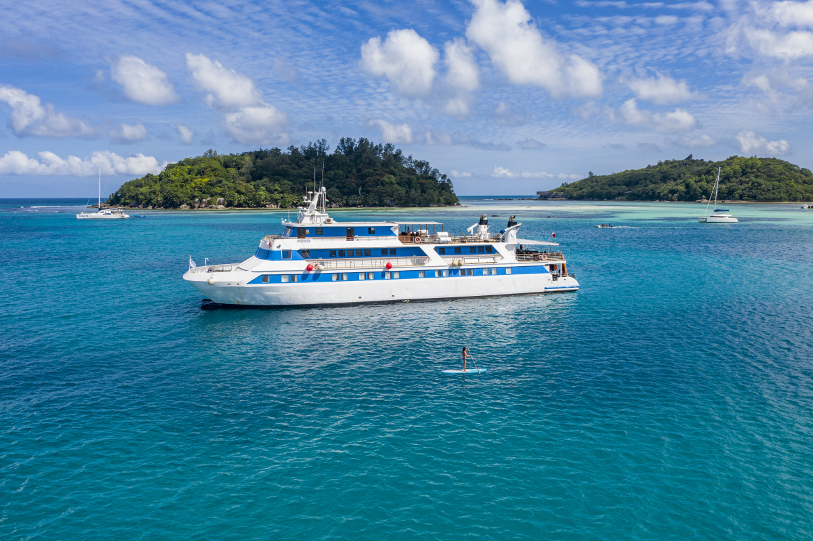 | Изысканная классическая двухкорпусная яхта Pegasos была построена в 1990 году и прошла реновацию в 2016, 2019 и 2021 году. Представьте себе 147 футов удобства и комфорта, красоты и полной безопасности, классифицированных по последним международным стандартам. На яхте могут разместиться до 44 пассажиров в прекрасной расслабляющей атмосфере. Интерьеры на яхте выполнены в современном морском стиле, сочетающем классические тенденции.  На борту гости наслаждаются бескрайним великолепным видом на море, прогуливаясь по просторной Солнечной палубе, отдыхают в комфортабельных шезлонгах. В ресторане предлагается отведать изысканные блюда от шеф-повара. Пообщаться с друзьями можно в прекрасно оформленном Салоне и Лаундж-баре на открытом воздухе или внутри яхты. Опытная гостеприимная команда из 18 человек создаст вам абсолютный комфорт.
Каюта P  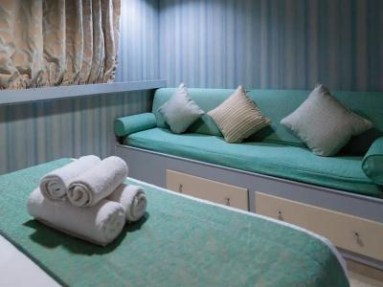 | Тип: Каюта с окном Категории Премиум,  Палуба: 2Riviera/Main deck  В просторной каюте с окнами одна двуспальная кровать, ванная комната с душевой, кондиционер с индивидуальной системой контроля, музыка, телевизор (спутниковые каналы), телефон только для внутреннего использования, мини-холодильник, мини-сейф, фен, переходники (220 В).
Каюта A  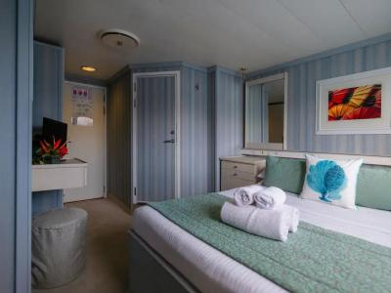 | Тип: Каюта с окном Категории A (16-19 м.2),  Палуба: 3Infinity/Upper deck, 2Riviera/Main deck  В просторной каюте с окнами одна двуспальная кровать или две односпальные кровати, ванная комната с душевой, кондиционер с индивидуальной системой контроля, музыка, телевизор (спутниковые каналы), телефон только для внутреннего использования, мини-холодильник, мини-сейф, фен, переходники (220 В).
Каюта B  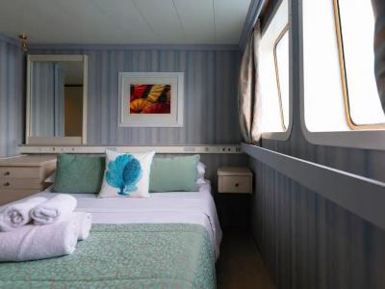 | Тип: Каюта с окном Категории B (11,50-18 м.2),  Палуба: 4/360°/Sun deck, 2Riviera/Main deck  В просторной каюте с окнами, одна большая или две односпальных кровати, ванная комната с душевой, кондиционер с индивидуальной системой контроля, музыка, телевизор (спутниковые каналы), телефон только для внутреннего использования, мини-холодильник, мини-сейф, фен, переходники (220 В).
Каюта C  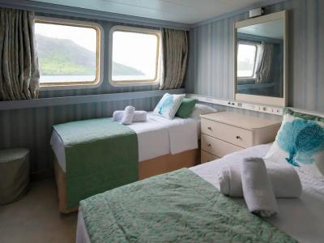 | Тип: Каюта с окном Категории C (12-13 м.2)  Палуба: 4/360°/Sun deck – twin beds  В просторной каюте с двумя окнами располагаются две кровати, кондиционер с индивидуальной системой контроля, музыка, телевизор (спутниковые каналы), телефон только для внутреннего использования, мини-сейф, фен, переходники (220 В), ванная комната с душевой.

